**BỘ GIÁO DỤC VÀ ĐÀO TẠO**

**TRƯỜNG ĐẠI HỌC SƯ PHẠM KỸ THUẬT THÀNH PHỐ HỒ CHÍ MINH**

**KHOA ĐÀO TẠO CHẤT LƯỢNG CAO**

**⬩⬩🙠🕮🙢⬩⬩**



**BÁO CÁO THỰC TẬP TỐT NGHIỆP**

**Ngành: CÔNG NGHỆ THÔNG TIN**

**CBHD** : Âu Mậu Dương

**GVHD** : ThS. Nguyễn Trần Thi Văn

**SVTH** : Nguyễn Hoàng Duy

**MSSV** : 16110037

**TP. HỒ CHÍ MINH – 11/2019**

**CỘNG HÒA XÃ HỘI CHỦ NGHĨA VIỆT NAM**

**Độc Lập - Tự Do - Hạnh Phúc**

------------------------------------

Thành phố Hồ Chí Minh, ngày 5… tháng 9… năm 2019

**PHIẾU NHẬN XÉT, ĐÁNH GIÁ THỰC TẬP TỐT NGHIỆP**

**Công ty:** CÔNG TY TNHH Phần mềm FPT Hồ Chí Minh

**Thời gian thực tập**: 08/07/2019 – 08/09/2019

**Cán bộ hướng dẫn:** Anh Âu Mậu Dương

**Họ và tên sinh viên (hoặc nhóm sinh viên) thực tập:** Nguyễn Hoàng Duy

* **Nhận xét:**
* Về mặt chuyên cần: Tốt 🞎 Khá 🞎 Trung bình 🞎 yếu 🞎
* Ý thức tổ chức kỷ luật: Tốt 🞎 Khá 🞎 Trung bình 🞎 yếu 🞎
* Khả năng chuyên môn: Tốt 🞎 Khá 🞎 Trung bình 🞎 yếu 🞎
* Tính sáng tạo trong công việc: Tốt 🞎 Khá 🞎 Trung bình 🞎 yếu 🞎
* **Đánh giá chung:**

* **Điểm** (Thang điểm 10): . .8/10 . . . .
* **Xếp loại (Tốt, Khá, Trung bình, Yếu):**. . . Khá. . . . . . .

**Xác nhận của công ty Cán bộ hướng dẫn thực tập**

**NHẬN XÉT CỦA GIẢNG VIÊN HƯỚNG DẪN**

……………………………………………………………………………………………

……………………………………………………………………………………………

……………………………………………………………………………………………

……………………………………………………………………………………………

……………………………………………………………………………………………

……………………………………………………………………………………………

……………………………………………………………………………………………

……………………………………………………………………………………………

……………………………………………………………………………………………

……………………………………………………………………………………………

……………………………………………………………………………………………

……………………………………………………………………………………………

……………………………………………………………………………………………

……………………………………………………………………………………………

……………………………………………………………………………………………

……………………………………………………………………………………………

**Giảng viên hướng dẫn**

*Chữ ký*

**LỜI CẢM ƠN**

Thông qua đợt thực tập kéo dài 12 tuần vừa qua, người viết báo cáo xin gửi lời cám ơn chân thành và sâu sắc đến lãnh đạo CÔNG TY TNHH Phần mềm FPT Hồ Chí Minh

đã tạo điều kiện cho người viết báo cáo thực tập tại công ty của mình. Đồng thời người viết báo cáo cũng gửi lời cám ơn đến các anh chị và bạn bè trong công ty đã hướng dẫn, hỗ trợ và đồng hành cùng người viết báo cáo trong suốt quá trình thực tập.

Quá trình thực tập diễn ra từ ngày 08/07/2019 đến ngày 08/09/2019. Trong khoảng thời gian đó, người viết báo cáo ngoài việc đúc kết được nhiều kinh nghiệm cho bản thân cũng đã có một khoảng thời gian đẹp và ý nghĩa khi được tham gia học tập và làm việc với toàn thể thành viên trong nội bộ CÔNG TY TNHH Phần mềm FPT Hồ Chí Minh

. Một lần nữa, người viết báo cáo xin gửi lời cám ơn chân thành đến toàn thể công ty cho khoảng thời gian thực tập ý nghĩa và tốt đẹp vừa qua.

Xin chân thành cám ơn!

**LỜI NÓI ĐẦU**

Báo cáo này là báo cáo tổng hợp quá trình thực tập của người viết báo cáo trong thời gian từ ngày 08/07/2019 đến ngày 08/09/2019 tại CÔNG TY TNHH Phần mềm FPT Hồ Chí Minh. Quyển báo cáo này tổng hợp các nội dung về công ty, định hướng về các công nghệ và bổ sung nhiều kiến thức để xây dựng hệ thống đặt vé xe online . Nhằm xây dựng một hệ thống để cho người dùng có thể đặt vé xe một cách dễ dàng trên website. Thông qua dự án đã thực hiện, người viết báo cáo hy vọng rằng hệ thống sẽ giúp cho người dùng có thể đặt vé một cách tiện lợi và nhanh nhất trên website bằng hệ thống đặt vé online và cung cấp các thông tin vé xe hiện có một cách chính xác, kết hợp cùng thao tác đặt vé online, hệ thống sẽ rút ngắn thời gian chờ đợi và nâng cao mức độ hài lòng của người dùng với mỗi lần sử dụng. Về phía nhà cũng có thể dễ dàng quản lý các xe và các vé xe để cải thiện chất lượng dịch vụ của họ và đưa hệ thống trở nên phát triển hơn.

Mục lục

**NỘI DUNG** 7

**Chương 1. Giới thiệu về Công ty TNHH Phần mềm FPT Hồ Chí Minh** 7

***1.1. Sơ lược về công ty*** 7

***1.2. Những dịch vụ cung cấp*** 8

***1.3. Những sản phẩm chính*** 8

***1.4. Đối tác của Fpt*** 9

***1.5. Liên hệ*** 9

**Chương 2. Hệ thống đặt vé xe online** 10

***2.1. Cơ sở lựa chọn đề tài*** 10

***2.2. Mục tiêu đề tài*** 11

***2.3. Sơ đồ database*** 12

***2.4. Cấu trúc thư mục của hệ thống*** 13

***2.5. Thiết kế giao diện*** 14

***2.6. Cài đặt hệ thống*** 17

***2.7. Kết luận*** 17

**2.7.1. Kết quả** 17

**2.7.2. Khó khăn** 17

**2.7.3. Giải pháp** 17

**2.7.4. Ưu điểm** 18

**2.7.5. Nhược điểm** 18

**2.7.6. Hướng phát triển** 18

**Chương 3. Kết luận** 19

***3.1. Kiến thức xuyên suốt quá trình thực tập*** 19

***3.2. Kinh nghiệm đạt được*** 20

**TÀI LIỆU THAM KHẢO** 21

# **NỘI DUNG**

# **Chương 1. Giới thiệu về Công ty TNHH Phần mềm FPT Hồ Chí Minh**

***1.1. Sơ lược về công ty***

FPT Software thành lập năm 1999, là công ty thành viên của FPT, Tập đoàn Công nghệ hàng đầu của Việt Nam. Sau 17 năm thành lập FPT Software hiện đang là công ty phần mềm lớn nhất của Việt Nam và đứng trong Top 100 Nhà cung cấp dịch vụ Outsourcing toàn cầu do International Association of Outsourcing Professionals (IAOP) đánh giá.

Là công ty chuyên xuất khẩu dịch vụ phần mềm, FPT Software cung cấp các dịch vụ phát triển phần mềm và bảo trì, triển khai ERP, QA, chuyển đổi ứng dụng, hệ thống nhúng, điện toán di động, điện toán đám mây… trong nhiều lĩnh vực như: Tài chính ngân hàng, Viễn thông, Y tế, Chế tạo, Công nghiệp xe hơi, Dịch vụ công… Hiện FPT Software đang tập trung nghiên cứu và phát triển dịch vụ CNTT dựa trên những nền tảng công nghệ mới như IoT, S.M.A.C, cho các lĩnh vực sản xuất máy bay, sản xuất ô tô, ngân hàng, truyền hình vệ tinh, viễn thông trên phạm vi toàn cầu. Công ty hiện đã và đang cung cấp dịch vụ cho khoảng 450 khách hàng là các tập đoàn lớn trên thế giới, trong đó có 43 khách hàng nằm trong danh sách Fortune Global 500.

Từ 13 lập trình viên với giấc mơ đưa trí tuệ Việt Nam đi khắp năm châu, đội quân FSOFT ở tuổi 18 với hơn 10.000 người, doanh thu hơn 230 triệu USD, tiếp tục biến giấc mơ biến Việt Nam trở thành điểm sáng về CNTT trên bản đồ thế giới thành hiện thực với mục tiêu đạt 1 tỉ USD doanh số năm 2020 và 30.000 người.

Sau 17 năm phát triển thị trường toàn cầu, đến nay FPT Software đã có 23 văn phòng tại 14 quốc gia bao gồm Việt Nam, Nhật Bản, Singapore, Mỹ, Pháp, Đức, Slovakia, Malaysia, Úc, Trung Quốc, Hàn Quốc, Myanmar, Philippines, Thái Lan.

***1.2. Những dịch vụ cung cấp***

Trong cuộc cách mạng 4.0, FPT Software là công ty Việt Nam tiên phong trong việc nghiên cứu và phát triển các công nghệ mới về trí tuệ nhân tạo, dữ liệu lớn, điện toán đám mây, di động… FPT cũng là doanh nghiệp tiên phong đồng hành cùng với các tập đoàn công nghệ hàng đầu thế giới để tạo nên các nền tảng công nghệ số tiên tiến nhất như GE (Predix), Siemens (MindSphere), Airbus (Skywise), Amazon AWS…

Cùng với sự tăng trưởng nhanh về nhân sự, FPT Software cũng tập trung, chú trọng phát triển cơ sở hạ tầng. Các campus F-Ville 1-2 ở Hà Nội, F-Complex ở Đà Nẵng, F-Town ở TP HCM liên tiếp được xây dựng. Bên cạnh đó, các ký túc xá ở Nhật Bản cũng được đầu tư cung cấp chỗ ở tiện nghi cho các CBNV làm việc, công tác tại đây.

Chia sẻ cùng người nhà Phần mềm nhân dịp kỷ niệm 20 năm thành lập, Chủ tịch FPT Software Hoàng Nam Tiến bày tỏ: "Khi lựa chọn làm việc ở FPT Software, ngoài công viêc làm hằng ngày, các bạn đã nhận vào mình một sứ mệnh - sứ mệnh của những người đi tiên phong, sứ mệnh đưa trí tuệ Việt Nam ra toàn cầu, làm rạng danh trí tuệ trẻ Việt Nam".

Gửi gắm thông điệp về mục tiêu của Phần mềm FPT, CEO FPT Software Phạm Minh Tuấn nhắn nhủ: "Hãy cùng nhau chia sẻ giấc mơ, tận lực theo cạch của riêng mình để cùng nhau biến giấc mơ thành hiện thực, giấc mơ đưa FPT Software trở thành công ty tỷ đô, đẳng cấp thế giới".

***1.3. Những sản phẩm chính***

**Nền tảng trí tuệ nhân tạo FPT.AI**

FPT.AI là nền tảng trí tuệ nhân tạo toàn diện, sản phẩm chiến lược của Ban công nghệ tập đoàn FPT. FPT.AI được phát triển và ứng dụng những kỹ thuật học máy, học sâu tiên tiến nhất hiện nay với 4 mô-đun, gồm: FPT.AI Conversation (Nền tảng hội thoại FPT.AI) cho phép xây dựng chatbot có khả năng xử lý ngôn ngữ tự nhiên để tương tác với khách hàng, có thể tích hợp trên nhiều ứng dụng trò chuyện như: Facebook Messenger, Zalo, Viber…; FPT.AI Speech hỗ trợ tự động nhận dạng giọng nói tiếng Việt và chuyển đổi văn bản thành tương tác âm thanh với người dùng.

**Công nghệ xe tự lái**

Tháng 10/2017, dựa trên những đầu tư nghiên cứu và năng lực công nghệ chuyên sâu trong mảng công nghệ trí tuệ nhân tạo, phân tích dữ liệu lớn,giao tiếp giữa các phương tiện, điện toán đám mây, nhận diện hình ảnh..., FPT Software đã tuyên bố ra mắt công nghệ **xe tự lái**, trở thành công ty đầu tiên tại Việt Nam ra mắt công nghệ xe tự lái và là một trong số ít các công ty tiên phong trong lĩnh vực xe tự lái tại khu vực Đông Nam Á.

***1.4. Đối tác của Fpt***

Các đối tác lớn của Fpt Group bao gồm: Microsoft, Amazon Web Services, SAP, STA (Smart TV Alliance).

***1.5. Liên hệ***

Công ty TNHH Phần mềm FPT

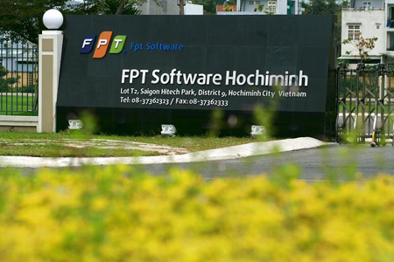

Hình 1. FPT software HoChiMinh

Địa chỉ: Đường D1, Khu Công Nghệ Cao, Phường Tân Phú, Quận 9, Hồ Chí Minh

# **Chương 2. Hệ thống đặt vé xe online**

## ***2.1. Cơ sở lựa chọn đề tài***

Kinh tế xã hội ngày càng phát triển, hội nhập kinh tế quốc tế ngày càng mạnh, sự chuyển dịch cơ cấu kinh tế giữa các vùng miền ngày càng cao. Cơ cấu lao động cũng có sự dịch chuyển mạnh mẽ. Từ đó kéo theo sự di chuyển chỗ ở, chỗ làm việc của rất nhiều người. Mọi người có nhu cầu đi lại ngày càng nhiều. Mặt khác, do kinh tế phát triển nên nhu cầu đi thăm quan, thăm viếng người nhà ở xa tăng. Trên thực tế nhu cầu đi lại của người dân tăng đột biến. Và với cách mua và bán vé xe truyền thống đã không đáp ứng được nhu cầu bức xúc đó. Thường diễn ra cảnh chen lấn xô đẩy để mua vé. Từ thực tế đó đã gây cho người dân rất nhiều bức xúc như chờ vài tiếng mà không mua được vé, đến lượt mua vé thì được thông báo hết vé. Còn đối với các công ty vận tải thì cũng gặp khó khăn trong việc tổ chức bán vé xe. Cảnh chen lấn xô đẩy đó đã tạo điều kiện cho bọn móc túi, cướp giật, bán vé chợ đen hoạt động. Càng làm cho tình hình thêm tồi tệ, người dân và doanh nghiệp càng thêm bức xúc. Từ những bức xúc đó, nên tôi đã quyết định chọn đề tài khóa luận tốt nghiệp là xây dựng hệ thống website đặt vé xe khách chất lượng cao. Hệ thống sẽ giải quyết được những khó khăn trên. Khi mà công nghệ thông tin phát triển mạnh, mạng internet về tận từng hộ gia đình, người dân thường xuyên tiếp xúc với máy tính, mạng internet thì hệ thống ra đời là rất phù hợp với tình hình thực tiễn. Đặc biệt với những người bận rộn không có thời gian ra bến xe mua vé thì với những cái click chuột mà mua được vé xe thì điều này thật có ý nghĩa. Khi hệ thống đưa vào hoạt động không chỉ mạng lại sự tiện lợi cho người dân trong việc mua vé xe mà còn giúp các công ty vận tải phục vụ hành khách tốt hơn. Các công ty sẽ quản lý tốt hơn lượng vé bán ra, có thể bán vé xe tới tận tay người có nhu cầu thực sự. Từ đó nâng cao chất lượng phục vụ, nâng cao sức cạnh tranh của công ty và góp phần giữ gìn trật tự xã hội, xây dựng xã hội văn minh hơn. Hệ thống được xây dựng dựa trên sự khảo sát thực tế ở các bến xe

## ***2.2. Mục tiêu đề tài***

Từ thực tế đặt ra, tôi nhận thấy xây dựng một hệ thống đặt vé xe khách chất lượng cao là vô cùng cần thiết. Mục tiêu là xây dựng và triển khai hệ thống đặt vé xe khách chất lượng cao.

• Xây dựng một hệ thống giúp khách hàng có thể đặt vé khách trực tuyến •

Hỗ trợ nhân viên có thể dễ dàng thực hiện các nghiệp vụ quản lý các chuyến xe của công ty.

• Nhân viên bán vé có thể dễ dàng cập nhật khách hàng gọi điện thoại đến đặt vé.

• Hệ thống hỗ trợ phân quyền người dùng, đảm bảo tính bảo mật, an toàn của hệ thống. • Giúp nhân viên quản lý lập các báo cáo phục vụ lãnh đạo trong việc quản lý, điều hành công ty.

Tạo ra một hệ thống website cho một công ty xe khách chất lượng cao nhằm cho phép khách hàng đặt mua vé trực tuyến. Khách hàng có thể chọn đặt thông tin về chuyến xe mình cần đi; nhân viên bán vé có thể xem thông tin về những khách hàng trên chuyến xe đó. Hệ thống website sẽ bao gồm những trang web chính như sau: Phần trang dành cho khách hàng

• Form đăng ký tài khoản đăng nhập gồm các thông tin: Họ tên, tên tài khoản, mật khẩu, số điện thoại, địa chỉ, email.

• Form đăng nhập hệ thống gồm: Tài khoản và mật khẩu.

• Xem, tìm kiếm thông tin khuyến mại, thông tin về các chuyến xe như: Loại xe, số ghế còn trống, ngày đi, giờ đi, điểm đến, giá vé.

• Form đặt vé, hủy vé đã đặt, hoặc sửa đổi thông tin đặt vé.

## ***2.3. Sơ đồ database***

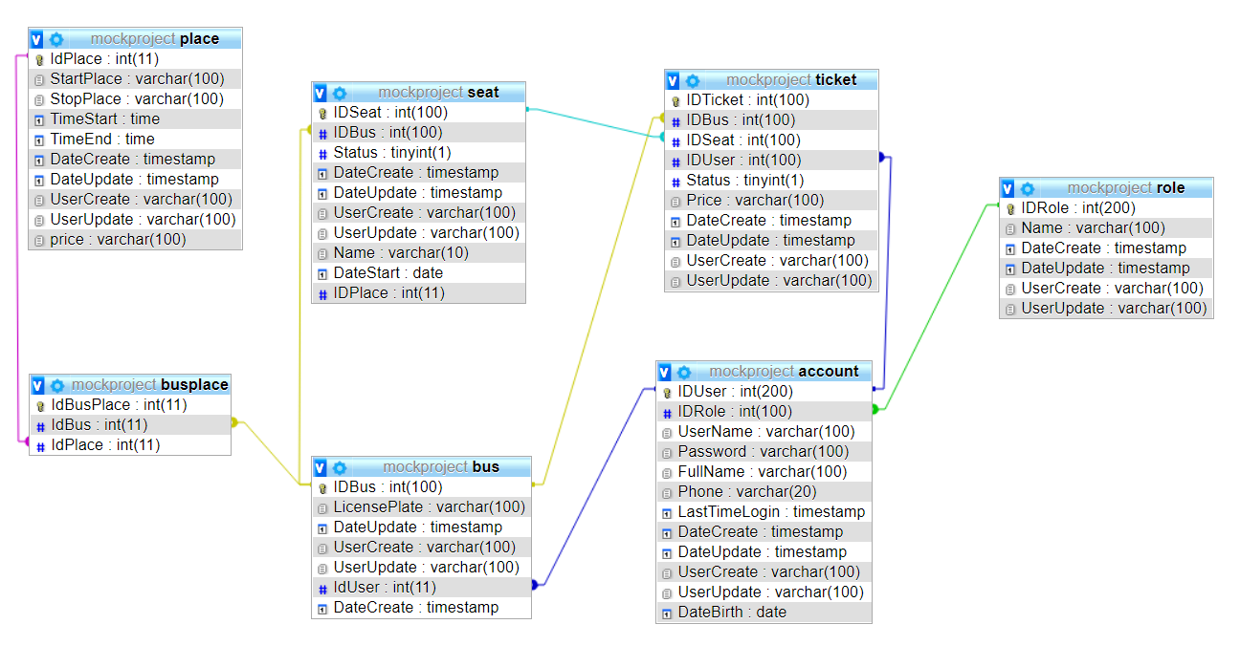

Hình 2. Sơ đồ database hệ thống

## ***2.4. Cấu trúc thư mục của hệ thống***

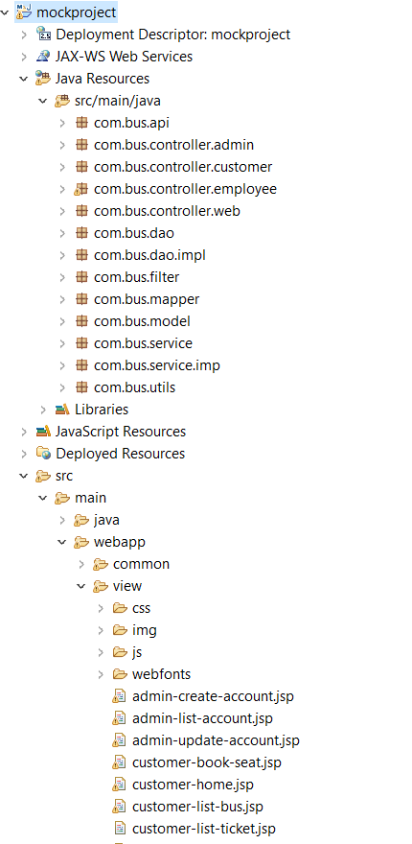

Hình 3. Sơ đồ cấu trúc hệ thống

## ***2.5. Thiết kế giao diện***

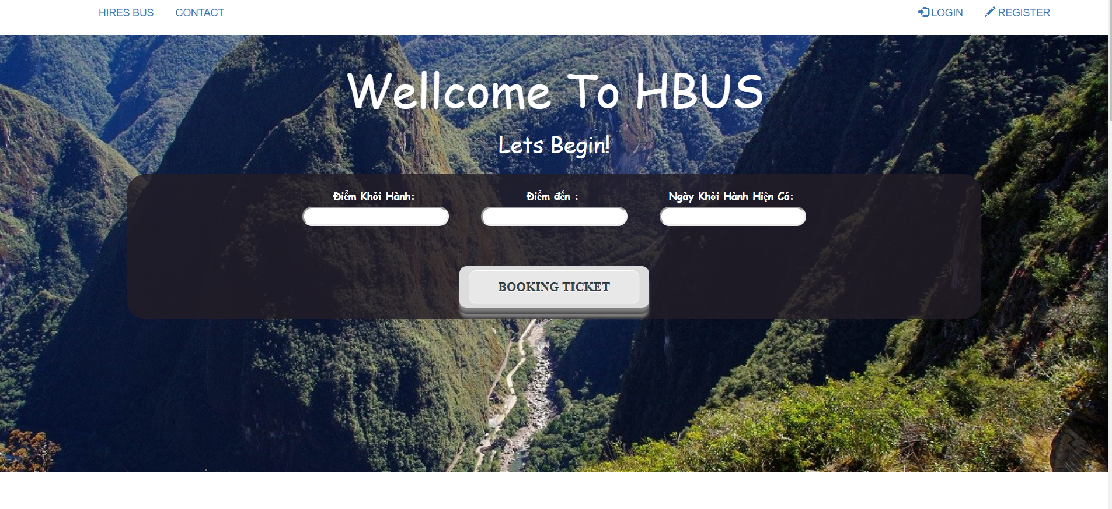

Hình 4. Giao diện trang chủ

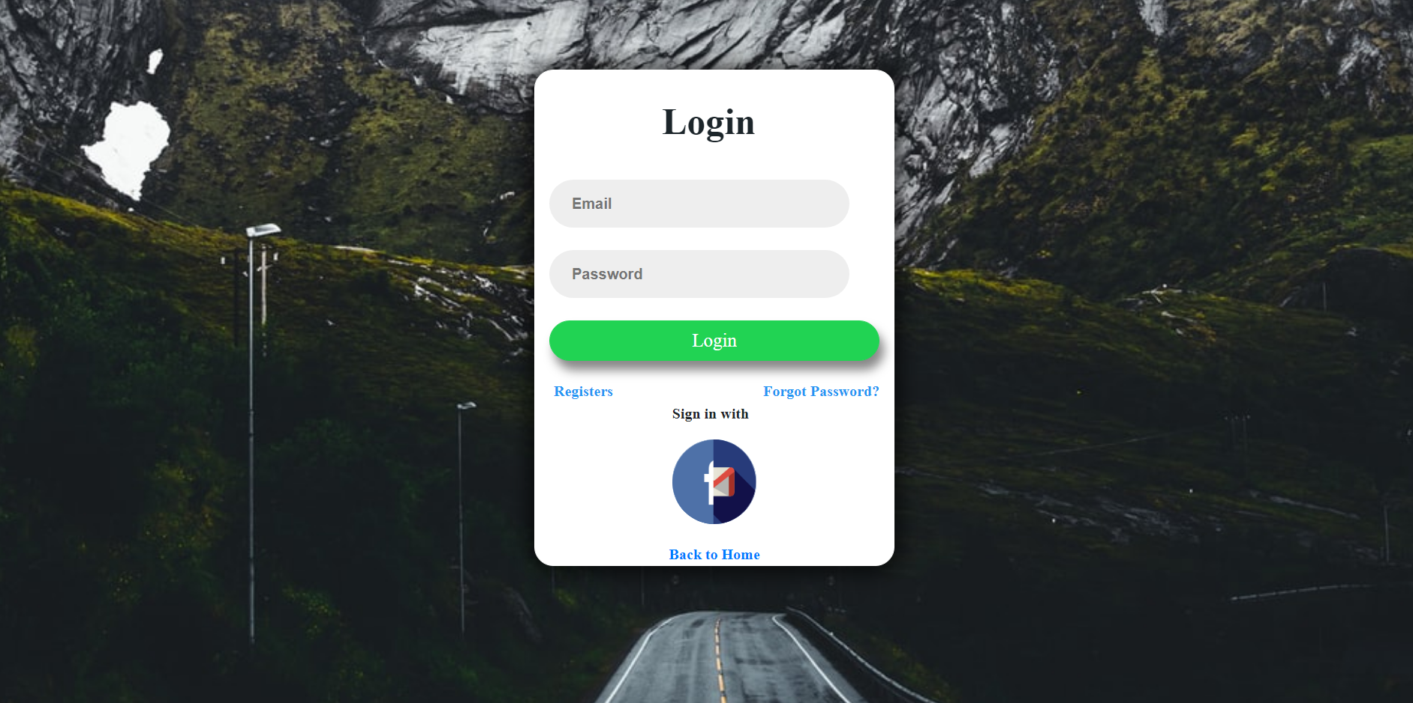

Hình 5. Giao diện đăng nhập

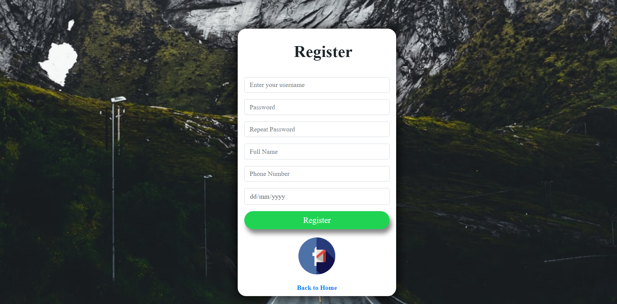

Hình 6. Giao diện đăng kí

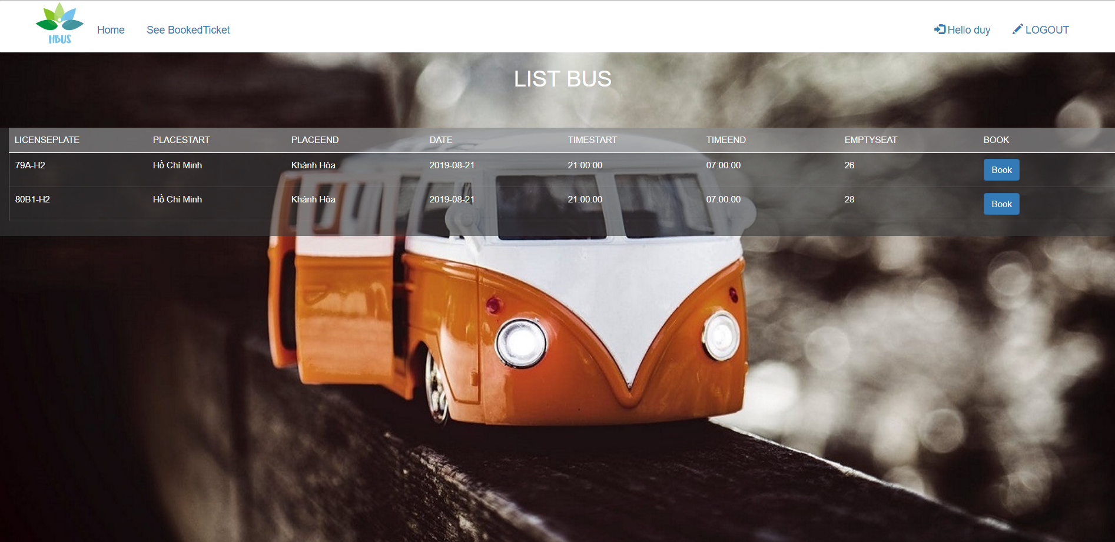

Hình 7. Giao diện đặt xe

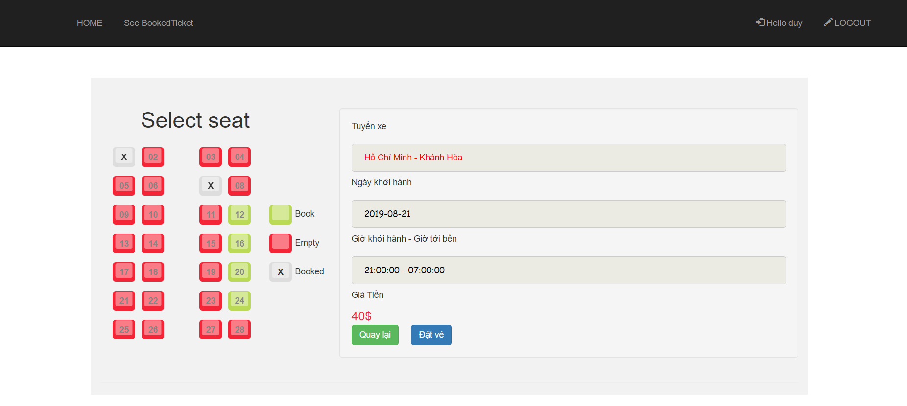

Hình 8. Giao diện đặt ghế xe

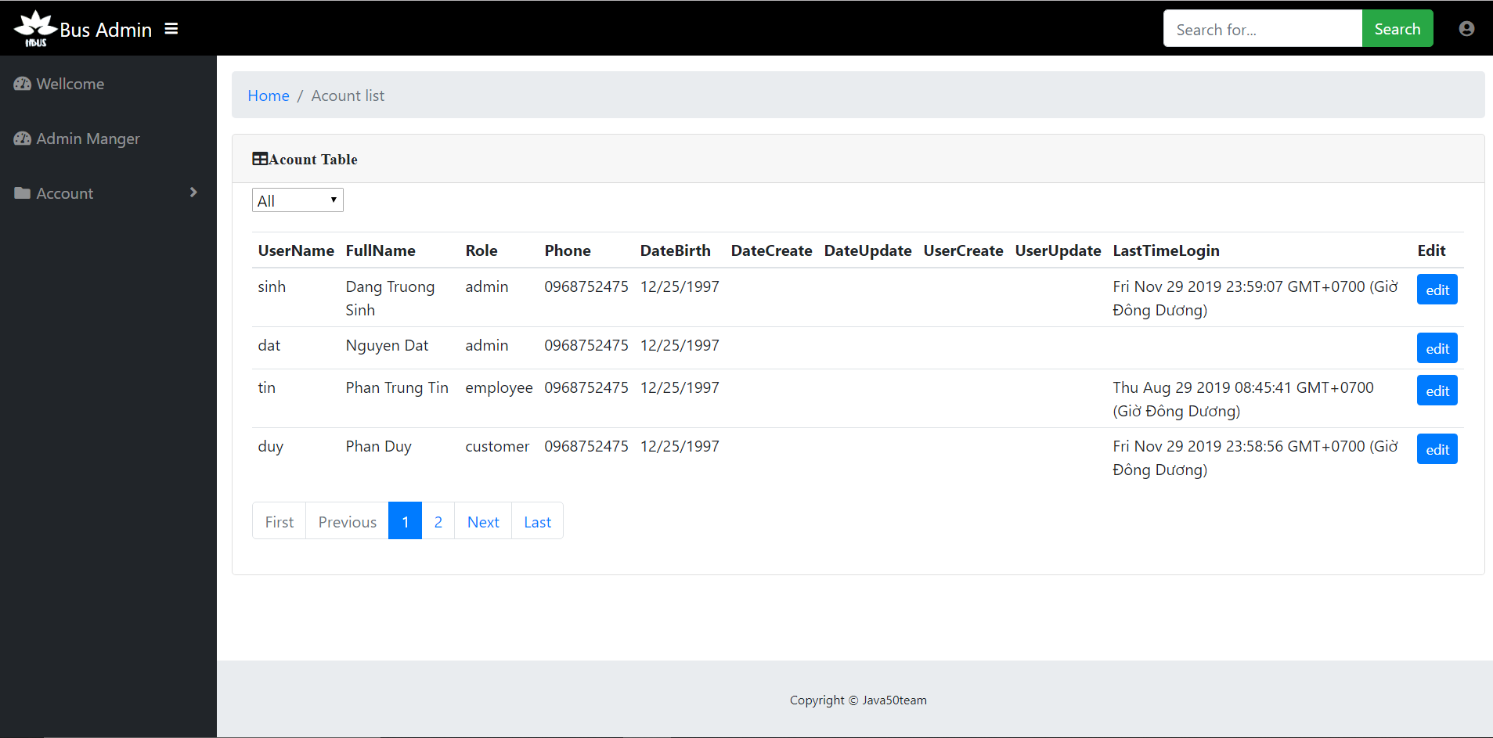

Hình 9. Giao diện quản lí đặt xe

## ***2.6. Cài đặt hệ thống***

Dự án được thiết kế và phát triển với môi trường như sau:

- Integrated Development Environment: Eclipse IDE.

- Ngôn ngữ lập trình: Java.

- Hệ quản trị cơ sở dữ liệu: MySQL.

- Hệ điều hành: Microsoft Windows 10 64bit.

## ***2.7. Kết luận***

### **2.7.1. Kết quả**

* Có thêm kiến thức và hiểu hơn về cơ chế hoạt động của REST API
* Làm việc với các kiểu dữ liệu lưu trữ khác nhau như JSON, My SQL.
* Nắm vững kiến thức lập trình JAVA nền tảng, sử dụng thành thạo các kiểu dữ liệu, toán tử, cấu trúc điều khiển hàm, OOP,... để giải quyết các bài toán thực tế.
* Có kinh nghiệm về mô hình MVC, JSP servlet
* Có thêm kiến thức về Java.

### **2.7.2. Khó khăn**

* Ngôn ngữ Java và thiết kế giao diện nâng cao là những kiến thức hoàn toàn mới đối với người viết báo cáo và thời gian đầu không dễ dàng để tiếp cận, làm quen với nó.
* Cách xử lý dữ liệu với REST API cũng mới mẻ đối với người viết báo cáo

### **2.7.3. Giải pháp**

Sau vài tuần nghiên cứu, tìm hiểu và học hỏi, người viết báo cáo cũng đã có thể làm việc được với 2 khó khăn trên là xử lý dữ liệu JSON và làm giao diện nâng cao hơn.

### **2.7.4. Ưu điểm**

* Giao diện ứng dụng thân thiện và dễ sử dụng.

### **2.7.5. Nhược điểm**

* Vì mỗi khi lấy dữ liệu từ API cần thời gian và xử lý một lượng thông tin lớn nên không thỏa mãn về hiệu suất theo thời gian.
* Code có thể chưa được tối ưu.
* Hệ thống vẫn chưa hoàn thành và còn cần nhiều thời gian để phát triển đến hoàn thiện.

### **2.7.6. Hướng phát triển**

* Thiết kế giao diện cho phù hợp với nhiều loại kích cỡ màn hình điện thoại, tablet.
* Tối ưu hóa hiệu suất
* Xây dựng ứng dụng đến hoàn thiện, đáp ứng được yêu cầu

# **Chương 3. Kết luận**

## ***3.1. Kiến thức xuyên suốt quá trình thực tập***

**Về mặt kỹ thuật**

Trong suốt thời gian thực tập vừa qua, bản thân người viết báo cáo đã được học hỏi, trau dồi rất nhiều kiến thức mới xuyên suốt quá trình thực tập đặc biệt là những kiến thức về cách viết một RESTful API với Java và mô hình MVC cũng như làm hệ thống website.

Do sự thiếu kiến thức về REST API, người viết báo cáo khi tiếp xúc với nó lần đầu tiên đã hoàn toàn bỡ ngỡ nhưng sau một thời gian nghiên cứu, tìm hiểu cùng với sự trợ giúp của cán bộ và giảng viên hướng dẫn, người báo cáo đã có thể viết được API cơ bản.

Bên cạnh, người viết báo cáo cũng được trải nghiệm việc tham gia vào xây dựng một dự án thực tế. Đó là một dự án web đã được duy trì và phát triển trong một khoảng thời gian dài và đã đưa vào hoạt động (hệ thống đặt vé xe online trên web). Thông qua dự án trên, người viết báo cáo đã học được cách làm việc với những dự án đã có sẵn, học thêm được cách tổ chức thông tin của một dự án lớn.

**Về kỹ năng mềm**

Bên cạnh những kiến thức về kỹ thuật và công nghệ, người viết báo cáo còn học thêm được nhiều kiến thức về kỹ năng mềm. Một trong những kỹ năng mềm quan trọng nhất mà người báo cáo đã học được đó chính là kỹ năng làm việc trong môi trường thực tế. Tham gia thực tập tại công ty TNHH Phần mềm FPT Hồ Chí Minh, người viết báo cáo biết được môi trường làm việc thực tế, quy trình làm việc trong một doanh nghiệp diễn ra như thế nào. Học hỏi thêm phong cách làm việc của các anh chị có kinh nghiệm trong công ty.

Người viết báo cáo cũng học được thêm chi tiết về quy trình làm việc, cách làm việc nhóm, trau dồi khả năng tự học hỏi. Công ty cũng hỗ trợ cho các thực tập sinh cơ hội cải thiện kỹ năng thuyết trình trước đám đông, kỹ năng về tiếng Anh và luôn nhắc nhở các thực tập sinh phải hướng theo một phong cách làm việc chuyên nghiệp.

## ***3.2. Kinh nghiệm đạt được***

Sau đợt thực tập vừa qua, người viết báo cáo đã học hỏi và đúc kết cho bản thân rất nhiều kinh nghiệm mới mẻ. Bên cạnh các kỹ thuật về công nghệ học được, người viết báo cáo được trau dồi thêm về các kỹ năng mềm như kỹ năng thuyết trình, kỹ năng về tiếng Anh. Cũng sau khoảng thời gian vừa qua, mindset của người viết báo cáo cũng đã được thay đổi đáng kể từ tư duy của một sinh viên sang tư duy của một người làm việc trong môi trường thực tế, tư duy của một người kỹ sư công nghệ thông tin. Người viết báo cáo biết suy nghĩ hơn về việc thiết kế một chương trình từ những bước sơ khai nhất, đưa ra những phân tích, nhìn nhận về việc xây dựng một chức năng, một giao diện hay bất kỳ thứ nào dựa trên góc nhìn của khách hàng trước khi bắt đầu code. Những điều mà người viết báo cáo học được trong khoảng thời gian thực tập vừa qua chắc chắn là đáng giá ngay cả hiện tại và trong tương lai, chúng giúp cho người viết báo cáo hoàn thiện bản thân hơn qua từng ngày thực tập tại công ty TNHH Phần mềm FPT Hồ Chí Minh, dần dần trở thành một kỹ sư công nghệ thông tin tốt, hiệu quả và có ích hơn

# **TÀI LIỆU THAM KHẢO**

[1] Apache Web Server, <https://httpd.apache.org/>

[2] MySQL, https://www.mysql.com/

[3] RESTful API, <https://restfulapi.net/>